ÂM NHẠC
ĐỌC NHẠC BÀI SỐ 1
VẬN DỤNG: CHUYỂN BÓNG HOẶC ĐỒ VẬT THEO TIẾNG ĐÀN
I. YÊU CẦU CẦN ĐẠT
1. Kiến thức:
- Nhớ lại nốt nhạc đã học
- Biết thêm được bài đọc nhạc số 3
- Biết được bài đọc nhạc chia làm 2 câu chung 1 tiết tấu
- Nhớ lại thế tay các nốt trong bài đã học
- Biết thêm được trò chơi mới chuyền đồ vật(hoặc bóng) theo tiếng đàn
2. Năng lực:
+ Năng lực đặc thù:
– Đọc đúng cao độ, trường độ bài đọc nhạc theo kí hiệu bàn tay. Biết đọc cùng với nhạc đệm và gõ đệm cho bài đọc nhạc số 1.
– Biết đọc nhạc và vận động theo ý thích.
- Cảm nhận được âm thanh và nói tên được đúng các nốt nhạc trong nội dung vận dụng
- Biết chơi trò chơi mới chuyền đồ vật(hoặc bóng) theo tiếng đàn
+ Năng lực chung
- Có kỹ năng làm việc nhóm, tổ, cá nhân.
3. Phẩm chất:
- Yêu thích âm nhạc, các hoạt động trong âm nhac như đọc nhạc.
- Cảm nhận được vẻ đẹp của âm thanh khi áp dụng vào thwucj tiễn như chơi trò chơi
II. CHUẨN BỊ THIẾT BỊ DẠY HỌC VÀ HỌC LIỆU
1. Giáo viên:
- Bài giảng điện tử đủ hết file âm thanh, hình ảnh,
- Qủa bóng nhỏ hoặc đồ vật
- Giáo án wort soạn rõ chi tiết
- Nhạc cụ cơ bản (VD như trai-en-gô, tem pơ rinVD như thanh phách, song loan, trống con, trai-en-gô, tem pơ rin)
2. Học sinh:
- SGK, vở ghi, đồ dùng học tập
- Nhạc cụ cơ bản (VD như trai-en-gô, tem pơ rinVD như thanh phách, song loan, trống con, trai-en-gô, tem pơ rin)
III. TIẾN TRÌNH TỔ CHỨC DẠY HỌC

Hoạt động tổ chức, hướng dẫn của GV | Hoạt động học tập của HS
Hoạt động Khởi động
- Nhắc HS giữ trật tự khi học. Lớp trưởng báo cáo sĩ số lớp.  - Hỏi câu giai điệu sau là của bài hát nào?  - Nói tên chủ đề đang học.  - Hát lại bài hát Nhịp điệu vui để khởi động giọng | - Trật tự, chuẩn bị sách vở, lớp trưởng báo cáo  - Bài hát Nhịp điệu vui.  - Chủ đề 1 Niềm vui  - Thực hiện
NỘI DUNG ĐỌC NHẠC BÀI SỐ 1
Hoạt động hình thành kiến thức mới (10’)
- GV cho quan sát và giới thiệu về bài đọc nhạc Bài số 1.  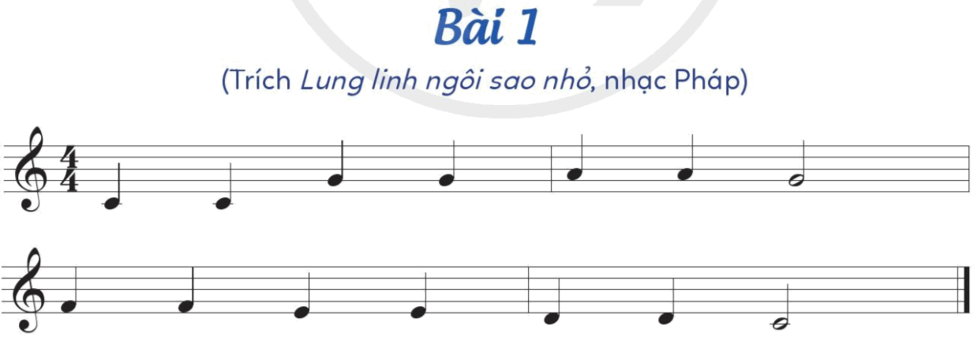  + Nhịp 4  4  + Chia làm 2 câu  - Hỏi học sinh tên nốt nhạc, hình nốt nhạc trong bài  - Đọc mẫu cả bài sau đó Yêu cầu HS nêu cảm nhận về bài đọc nhạc.  - Luyện cao độ: Đồ-rê-mi-pha-son-la  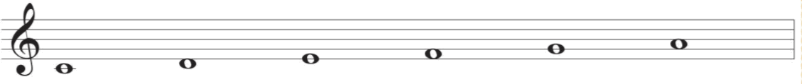  - Luyện tiết tấu bằng thanh phách: Đen- đen- đen- đen- đen- đen-trắng  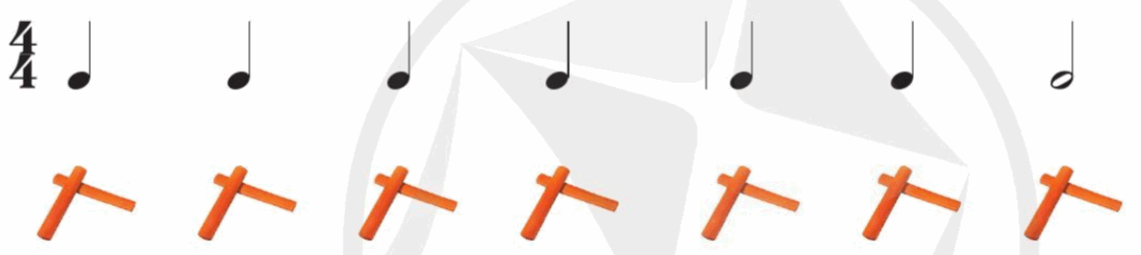  - Đọc tên nốt nhạc chưa có cao độ theo tiết tấu  - GV dạy đọc nhạc từng câu có cao độ và bắt nhịp cho HS đọc theo  + Câu 1:  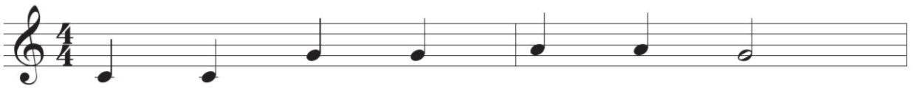  + Câu 2:  - Cho HS đọc cả bài với nhiều hình thức khác nhau như cá nhân/ nhóm/ tổ/ cả lớp.  - GV mời HS nhận xét.  - GV nhận xét, tuyên dương | - Quan sát, lắng nghe  - 2 HS lần lượt trả lời: Tên nốt nhạc Đồ-rê-mi-pha-son-la hình nốt nhạc: Nốt đen, nốt trắng  - HS trả lời theo cảm nhận.  - Lắng nghe, thực hiện  - Lắng nghe, thực hiện  - Lắng nghe, thực hiện  - HS lắng nghe, đọc theo  + HS học đọc nhạc câu 1.  + HS học đọc nhạc câu 2.  - HS thực hiện theo yêu cầu.  - HS nhận xét.  - HS lắng nghe, ghi nhớ
Hoạt động thực hành luyện tập(15’)
- GV mở file nhạc đệm đọc mẫu và hướng dẫn HS đọc theo.  - GV yêu cầu HS thực hiện với nhiều hình thức khác nhau: cá nhân/ nhóm/ tổ/ cả lớp.  - GV Cho HS kết hợp đọc nhạc theo nhạc đệm kết hợp vận động tự do theo ý thích.  - GV hướng dẫn HS chỗ bắt đầu và chỗ kết thúc để các em đọc khớp với nhạc đệm. Sửa sai và nhắc nhở HS lắng nghe để kết hợp nhịp nhàng với âm nhạc.  + Tập đọc nhạc theo kí hiệu bàn tay: .(Chú ý đọc tên nốt chưa có cao độ)  - GV cho HS quan sát kí hiệu bàn tay của Đô – Rê- Mi- pha- Sol- La và yêu cầu HS thể hiện lại thế tay của 6 nốt  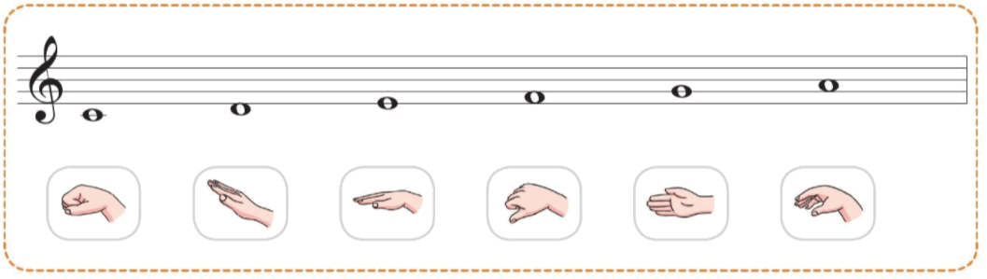  - GV đọc mẫu theo kí hiệu bàn tay từng câu và hướng dẫn HS đọc theo.  - GV cho HS đọc cả bài theo kí hiệu bàn tay bằng nhiều hình thức: cá nhân/ nhóm/ tổ/ cả lớp.  - GV yêu cầu HS nhận xét.  - GV tổng kết – nhận xét.  -Hỏi tên các nốt nhạc đã học trong bài | - HS đọc nhạc với nhạc đệm.  - HS thực hiện theo yêu cầu.  - HS đọc theo yêu cầu.  - HS lưu ý những chỗ khó.  - Quan sát, làm chậm thế tay của 6 nốt nhạc  -Vừa đọc từng câu, vừa làm thế tay 6 nốt.  -Lớp thực hiện.  -Nhận xét chéo nhau.  -Lắng nghe  -1 HS trả lời: Nốt Đồ-rê-mi-pha-sol-la.
NỘI DUNG VẬN DỤNG: CHUYỂN BÓNG HOẶC ĐỒ VẬT THEO TIẾNG ĐÀN(3’)
- GV cầm bóng hoặc 1 đồ vật bất kỳ(Phấn, hoa giấy...tẩy)  - Đàn cao độ âm thanh tương ứng với bảng dưới, yêu cầu HS Luyện tập nghe giai điệu đoán tên nốt nhạc.  - HD HS các động tác tương ứng với các nốt nhạc như sau: Đồ-đặt bóng(đồ vật) chạm đất. Mi-chuyền bóng(đồ vật) cho bạn bên trái. Son- chuyền bóng(đồ vật) cho bạn bên phải.Đố đưa bóng(đồ vật) lên cao. | - Theo dõi  - Lắng nghe, thực hiện.  - Luyện tập nhiều lần cho thuần thục
Hoạt động thực hành luyện tập(7’)
- Chia nhóm hoặc HS ngồi tại chỗ chơi thi đua theo tổ.  - Lấy 1 nhóm tầm 7 đến 10 bạn đứng hình tròn nhỏ GV hd cho các bạn chới để cả lớp xem  - Các nhóm khác lần lượt lên chơi các bạn khác cổ vũ  - Nhận xét tiết học (khen + nhắc nhở)  - Dặn học sinh về nhà ôn lại bài hát, chuẩn bị bài mới.  - Đọc nhạc lại bài đọc nhạc để kết thúc tiết học. | - Thực hiện theo HD GV  - 1 nhóm chới thử  - Các nhóm lần lượt chơi  - Hs ghi nhớ.  - HS ghi nhớ và thực hiện.  - Học sinh thực hiện.
IV. Điều chỉnh sau tiết dạy (nếu có)
...................................................................................................................................................................................................................................................................................................................................................................................................

